REDES NEURONALES V
Red Siamesa, Embeddings y Triplet Loss con PyTorch

Práctica reproducible en Google Colab · Código paso a paso
Propósito: comprender cómo una red aprende una representación vectorial que permite comparar similitud entre ejemplos, y aplicar One-shot y Few-shot Learning de forma controlada y ética.

1. Propósito y ruta de aprendizaje
Esta guía acompaña una práctica completa de Redes Neuronales V. El recorrido inicia con rostros sintéticos, continúa con la creación de tripletas, construye un encoder convolucional, entrena con Triplet Loss y finaliza con One-shot, Few-shot y verificación por distancia.
La lógica de trabajo es progresiva: no se copia todo el código de una sola vez. Cada paso crea una variable o concepto que será utilizado en el siguiente. Si un paso falla, se corrige antes de continuar.

2. Conceptos mínimos antes de programar
Código / elemento | ¿Qué significa?
Embedding | Vector de números que resume características relevantes de una entrada. En esta práctica cada imagen termina representada por 64 valores.
Anchor | Imagen de referencia dentro de una tripleta.
Positive | Imagen diferente pero de la misma identidad que Anchor.
Negative | Imagen perteneciente a una identidad distinta.
Triplet Loss | Función de pérdida que intenta acercar Anchor–Positive y alejar Anchor–Negative.
One-shot | Reconocimiento/comparación utilizando una sola referencia por clase o identidad.
Few-shot | Uso de unas pocas referencias por clase; aquí se utilizan tres.
Zero-shot | Evaluación de clases o identidades verdaderamente no vistas por el extractor durante su entrenamiento; este notebook no lo demuestra de forma real.

3. Flujo general de la práctica
Rostros sintéticos → Tensores → Tripletas A/P/N → Encoder CNN → Embeddings → Triplet Loss → Distancias → One-shot → Few-shot → Umbral de verificación → Extensión con imágenes autorizadas.

4. Reglas de ejecución en Google Colab
- Ejecuta los pasos en orden, desde el Paso 1 hasta el Paso 21.
- No borres variables de pasos anteriores mientras realizas la práctica.
- Si aparece NameError, revisa cuál variable no existe y vuelve al paso donde se creó.
- Lee el resultado después de cada celda; no continúes únicamente porque el código no mostró error.
- Las fotografías reales solo deben utilizarse con autorización y en un entorno académico responsable.

5. Orientación pedagógica para el docente
La sesión debe avanzar de la intuición a la implementación. Primero se explica similitud/diferencia con ejemplos visuales; después se introduce el embedding como una “huella numérica” aprendida. Triplet Loss se presenta como una regla de ordenamiento de distancias antes de mostrar su expresión formal.
En cada bloque, solicite una predicción antes de ejecutar: qué forma tendrá el tensor, qué distancia debería ser menor o qué ocurrirá con la pérdida. Esta anticipación convierte la ejecución del código en una comprobación de hipótesis y no en copia mecánica.

Desarrollo paso a paso en Python
Todos los bloques siguientes fueron reorganizados en una secuencia pedagógica y validados para ejecutarse en el orden presentado.

Paso 1. Preparar el entorno: importar librerías
Objetivo del paso. Cargar las herramientas que usaremos para crear imágenes, trabajar con arreglos numéricos, construir la red neuronal y visualizar resultados.
Ejecuta este bloque en una celda nueva de Google Colab. Mantén el orden de los pasos; las variables creadas se reutilizan más adelante.

Código Python
import math
import random
import os
import itertools
import numpy as np
import matplotlib.pyplot as plt
from PIL import Image, ImageDraw
import torch
import torch.nn as nn
import torch.nn.functional as F
from torch.utils.data import Dataset, DataLoader

Resultado esperado. Si la celda termina sin mensajes de error, el entorno está preparado. En Google Colab estas librerías suelen estar disponibles de forma predeterminada.
Pregunta de validación. ¿Qué biblioteca construirá la red neuronal?
Respuesta esperada. PyTorch, importada mediante torch y torch.nn.

Paso 2. Fijar la semilla y seleccionar CPU o GPU
Objetivo del paso. Hacer que el experimento sea reproducible y permitir que PyTorch use GPU cuando esté disponible.
Ejecuta este bloque en una celda nueva de Google Colab. Mantén el orden de los pasos; las variables creadas se reutilizan más adelante.

Código Python
SEED = 42
random.seed(SEED)
np.random.seed(SEED)
torch.manual_seed(SEED)

DEVICE = 'cuda' if torch.cuda.is_available() else 'cpu'

print('PyTorch:', torch.__version__)
print('Dispositivo:', DEVICE)

Resultado esperado. En la ejecución validada se obtuvo PyTorch 2.10.0+cpu y Dispositivo: cpu. En Colab puede aparecer cuda si activas un acelerador GPU.
Pregunta de validación. ¿Por qué usamos una semilla?
Respuesta esperada. Para reducir variaciones aleatorias y facilitar la reproducción del experimento.

Paso 3. Crear una función que genere rostros sintéticos
Objetivo del paso. Construir imágenes simples que representen diferentes identidades sin utilizar datos biométricos reales.
Ejecuta este bloque en una celda nueva de Google Colab. Mantén el orden de los pasos; las variables creadas se reutilizan más adelante.

Código Python
def synthetic_face(identity, variant, size=64):
rng = random.Random(identity * 1000 + variant)
img = Image.new('L', (size, size), color=230)
d = ImageDraw.Draw(img)

params = [
(18, 20, 10, 42, 0),
(16, 22, 12, 40, 1),
(20, 18, 9, 44, 2),
(17, 19, 13, 41, 3),
][identity]

eye_dx, eye_y, eye_r, mouth_y, style = params
jx = rng.randint(-2, 2)
jy = rng.randint(-2, 2)

d.ellipse(
(10+jx, 7+jy, 54+jx, 59+jy),
fill=185 + identity*10,
outline=60,
width=2
)

cx = 32 + jx
ey = eye_y + jy
for ex in (cx-eye_dx//2, cx+eye_dx//2):
d.ellipse(
(ex-eye_r//4, ey-eye_r//4,
ex+eye_r//4, ey+eye_r//4),
fill=30
)

d.line(
(cx, ey+4, cx-2, ey+14, cx+2, ey+14),
fill=70,
width=2
)

if style % 2 == 0:
d.arc(
(20+jx, mouth_y-6+jy, 44+jx, mouth_y+8+jy),
start=10, end=170, fill=40, width=2
)
else:
d.arc(
(20+jx, mouth_y-2+jy, 44+jx, mouth_y+12+jy),
start=190, end=350, fill=40, width=2
)

if style == 1:
d.line((18+jx, 15+jy, 46+jx, 15+jy),
fill=40, width=3)
if style == 2:
d.ellipse((24+jx, 44+jy, 40+jx, 49+jy),
outline=40, width=2)
if style == 3:
d.line((15+jx, 28+jy, 49+jx, 28+jy),
fill=90, width=1)

arr = np.array(img, dtype=np.float32)
noise = np.random.default_rng(
identity*100 + variant
).normal(0, 3, arr.shape)
arr = np.clip(arr + noise, 0, 255).astype(np.uint8)
return arr

Resultado esperado. La celda define la función, pero no imprime nada. Esto es correcto: la función queda disponible para utilizarla en el siguiente paso.
Pregunta de validación. ¿Por qué usamos rostros sintéticos primero?
Respuesta esperada. Para aprender la lógica sin exponer datos biométricos reales ni depender de permisos.

Paso 4. Construir el dataset pedagógico
Objetivo del paso. Generar 4 identidades y 12 imágenes por identidad, para obtener 48 ejemplos.
Ejecuta este bloque en una celda nueva de Google Colab. Mantén el orden de los pasos; las variables creadas se reutilizan más adelante.

Código Python
N_ID = 4
N_PER = 12
images = []
labels = []

for ident in range(N_ID):
for variant in range(N_PER):
images.append(synthetic_face(ident, variant))
labels.append(ident)

images = np.stack(images)
labels = np.array(labels)

print('Forma:', images.shape)
print('Etiquetas:', labels.shape)
print('Rango:', images.min(), images.max())

Resultado esperado. Debe aparecer Forma: (48, 64, 64), Etiquetas: (48,) y un rango de píxeles cercano al obtenido en la validación: 20 a 241.
Pregunta de validación. ¿Por qué aparecen 48 imágenes?
Respuesta esperada. Porque 4 identidades × 12 variantes = 48.

Paso 5. Visualizar ejemplos del dataset
Objetivo del paso. Comprobar visualmente que existen diferencias entre identidades y variaciones dentro de una misma identidad.
Ejecuta este bloque en una celda nueva de Google Colab. Mantén el orden de los pasos; las variables creadas se reutilizan más adelante.

Código Python
fig, axes = plt.subplots(N_ID, 5, figsize=(10, 7))

for i in range(N_ID):
idx = np.where(labels == i)[0][:5]

for j, k in enumerate(idx):
axes[i, j].imshow(
images[k],
cmap='gray',
vmin=0,
vmax=255
)
axes[i, j].axis('off')

if j == 0:
axes[i, j].set_title(f'Identidad {i}')

plt.tight_layout()
plt.show()

Resultado esperado. Aparecerán cuatro filas de rostros sintéticos. Dentro de cada fila hay pequeñas variaciones, pero se conservan rasgos comunes.
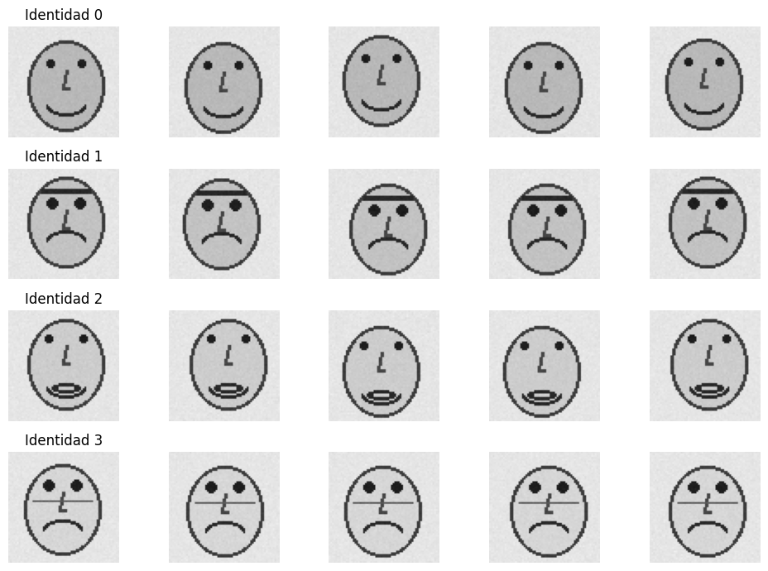
Resultado visual esperado: ejemplos de las cuatro identidades sintéticas.
Pregunta de validación. ¿Qué debería ser estable dentro de cada fila?
Respuesta esperada. Los rasgos que identifican la clase; solo deben cambiar pequeñas posiciones o ruido.

Paso 6. Convertir las imágenes a tensores de PyTorch
Objetivo del paso. Preparar los datos en el formato que espera una red neuronal convolucional.
Ejecuta este bloque en una celda nueva de Google Colab. Mantén el orden de los pasos; las variables creadas se reutilizan más adelante.

Código Python
X = torch.tensor(images, dtype=torch.float32)
X = X.unsqueeze(1) / 255.0

y = torch.tensor(labels, dtype=torch.long)

print('X:', X.shape)
print('y:', y.shape)
print('Rango X:', float(X.min()), float(X.max()))

Resultado esperado. Debe aparecer X: torch.Size([48, 1, 64, 64]) y y: torch.Size([48]).
Pregunta de validación. ¿Por qué X tiene cuatro dimensiones?
Respuesta esperada. Corresponden a lote, canal, alto y ancho: [48,1,64,64].

Paso 7. Crear el Dataset de tripletas Anchor–Positive–Negative
Objetivo del paso. Enseñar al modelo a comparar ejemplos: Anchor y Positive deben acercarse; Anchor y Negative deben separarse.
Ejecuta este bloque en una celda nueva de Google Colab. Mantén el orden de los pasos; las variables creadas se reutilizan más adelante.

Código Python
class TripletFaces(Dataset):
def __init__(self, X, y, triplets_per_epoch=400):
self.X = X
self.y = y
self.n = triplets_per_epoch

self.by_class = {
int(c): torch.where(y == c)[0].tolist()
for c in torch.unique(y)
}
self.classes = list(self.by_class)

def __len__(self):
return self.n

def __getitem__(self, idx):
a_class = random.choice(self.classes)

other_classes = [
c for c in self.classes
if c != a_class
]
n_class = random.choice(other_classes)

a_idx, p_idx = random.sample(
self.by_class[a_class], 2
)
n_idx = random.choice(
self.by_class[n_class]
)

return (
self.X[a_idx],
self.X[p_idx],
self.X[n_idx],
a_class,
n_class
)

Resultado esperado. La clase queda definida sin imprimir resultados. El siguiente paso creará un objeto a partir de ella.
Pregunta de validación. ¿Qué condición debe cumplir Negative?
Respuesta esperada. Debe pertenecer a una clase distinta a la del Anchor.

Paso 8. Crear y observar una tripleta
Objetivo del paso. Ver físicamente el concepto Anchor, Positive y Negative antes de entrenar la red.
Ejecuta este bloque en una celda nueva de Google Colab. Mantén el orden de los pasos; las variables creadas se reutilizan más adelante.

Código Python
trip = TripletFaces(X, y, triplets_per_epoch=400)

a, p, n, ca, cn = trip[0]

fig, ax = plt.subplots(1, 3, figsize=(7, 2.5))

for tensor_img, title, axis in [
(a, f'Anchor clase {ca}', ax[0]),
(p, 'Positive', ax[1]),
(n, f'Negative clase {cn}', ax[2])
]:
axis.imshow(tensor_img.squeeze(), cmap='gray')
axis.set_title(title)
axis.axis('off')

plt.tight_layout()
plt.show()

Resultado esperado. Anchor y Positive deben pertenecer a la misma identidad visual; Negative debe ser de otra identidad.
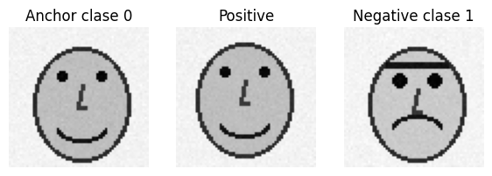
Resultado visual esperado: Anchor y Positive de la misma identidad; Negative de otra.
Pregunta de validación. ¿Qué relación debe existir entre Anchor y Positive?
Respuesta esperada. Deben representar la misma identidad aunque no sean la misma imagen.

Paso 9. Construir el encoder de embeddings
Objetivo del paso. Crear una red convolucional que transforme cada rostro de 64×64 píxeles en un vector compacto de 64 números llamado embedding.
Ejecuta este bloque en una celda nueva de Google Colab. Mantén el orden de los pasos; las variables creadas se reutilizan más adelante.

Código Python
class Encoder(nn.Module):
def __init__(self, emb_dim=64):
super().__init__()

self.features = nn.Sequential(
nn.Conv2d(1, 8, 3, padding=1),
nn.ReLU(),
nn.MaxPool2d(2),

nn.Conv2d(8, 16, 3, padding=1),
nn.ReLU(),
nn.MaxPool2d(2),

nn.Conv2d(16, 32, 3, padding=1),
nn.ReLU(),
nn.AdaptiveAvgPool2d((4, 4))
)

self.fc = nn.Linear(32 * 4 * 4, emb_dim)

def forward(self, x):
z = self.features(x)
z = z.flatten(1)
z = self.fc(z)
z = F.normalize(z, p=2, dim=1)
return z

Resultado esperado. La clase se define sin salida. En el siguiente paso se crea el modelo y se prueba.
Pregunta de validación. ¿Qué es un embedding?
Respuesta esperada. Un vector numérico compacto que representa características útiles del ejemplo.

Paso 10. Instanciar el encoder y probar un embedding
Objetivo del paso. Confirmar que la red recibe imágenes y devuelve vectores de 64 dimensiones.
Ejecuta este bloque en una celda nueva de Google Colab. Mantén el orden de los pasos; las variables creadas se reutilizan más adelante.

Código Python
model = Encoder(emb_dim=64).to(DEVICE)

print(model)

with torch.no_grad():
example_embedding = model(
X[:2].to(DEVICE)
)

print(
'Embedding de ejemplo:',
example_embedding.shape
)

Resultado esperado. Debe aparecer Embedding de ejemplo: torch.Size([2, 64]).
Pregunta de validación. ¿Qué significa [2,64]?
Respuesta esperada. Se procesaron dos imágenes y cada una produjo un vector de 64 valores.

Paso 11. Preparar DataLoader, Triplet Loss y optimizador
Objetivo del paso. Definir cómo se entregarán las tripletas al modelo, cómo se medirá el error y cómo se actualizarán los pesos.
Ejecuta este bloque en una celda nueva de Google Colab. Mantén el orden de los pasos; las variables creadas se reutilizan más adelante.

Código Python
loader = DataLoader(
trip,
batch_size=32,
shuffle=True
)

criterion = nn.TripletMarginLoss(
margin=0.8,
p=2
)

optimizer = torch.optim.Adam(
model.parameters(),
lr=1e-3
)

Resultado esperado. No debe imprimirse nada. Los tres objetos quedan preparados para el entrenamiento.
Pregunta de validación. ¿Qué controla margin=0.8?
Respuesta esperada. La separación mínima deseada entre la distancia negativa y la positiva.

Paso 12. Entrenar el modelo con Triplet Loss
Objetivo del paso. Ajustar el encoder para acercar embeddings de la misma identidad y separar embeddings de identidades diferentes.
Ejecuta este bloque en una celda nueva de Google Colab. Mantén el orden de los pasos; las variables creadas se reutilizan más adelante.

Código Python
losses = []

for epoch in range(18):
model.train()
total = 0
count = 0

for a, p, n, _, _ in loader:
a = a.to(DEVICE)
p = p.to(DEVICE)
n = n.to(DEVICE)

za = model(a)
zp = model(p)
zn = model(n)

loss = criterion(za, zp, zn)

optimizer.zero_grad()
loss.backward()
optimizer.step()

total += loss.item() * a.size(0)
count += a.size(0)

mean_loss = total / count
losses.append(mean_loss)

if epoch in [0, 1, 2, 5, 10, 17]:
print(
f'Época {epoch+1:02d} | '
f'loss={mean_loss:.4f}'
)

Resultado esperado. En la validación se observó una caída aproximada desde loss=0.3981 en la época 1 hasta valores cercanos a 0.0000. Los números exactos pueden variar ligeramente.
Pregunta de validación. ¿Qué indica que la pérdida disminuya?
Respuesta esperada. Que el modelo está satisfaciendo mejor la relación de cercanía/separación entre tripletas.

Paso 13. Graficar la evolución de Triplet Loss
Objetivo del paso. Visualizar si el proceso de entrenamiento está convergiendo.
Ejecuta este bloque en una celda nueva de Google Colab. Mantén el orden de los pasos; las variables creadas se reutilizan más adelante.

Código Python
plt.figure(figsize=(6, 3))
plt.plot(losses, marker='o')
plt.xlabel('Época')
plt.ylabel('Triplet Loss')
plt.title('Evolución de la pérdida')
plt.grid(alpha=.25)
plt.show()

Resultado esperado. La curva debe descender rápidamente y estabilizarse cerca de cero en este dataset sintético sencillo.
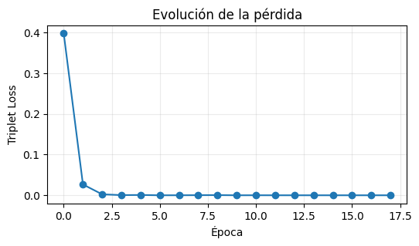
Curva obtenida en la validación del notebook: descenso de Triplet Loss.
Pregunta de validación. ¿Qué forma esperamos observar en la curva?
Respuesta esperada. Una tendencia descendente que luego se estabiliza.

Paso 14. Extraer embeddings de todas las imágenes
Objetivo del paso. Obtener la representación vectorial final de cada rostro para poder comparar distancias.
Ejecuta este bloque en una celda nueva de Google Colab. Mantén el orden de los pasos; las variables creadas se reutilizan más adelante.

Código Python
model.eval()

with torch.no_grad():
Z = model(
X.to(DEVICE)
).cpu()

print('Forma de Z:', Z.shape)

Resultado esperado. Z debe tener forma torch.Size([48, 64]).
Pregunta de validación. ¿Para qué sirve Z?
Respuesta esperada. Guarda los embeddings de todas las imágenes para realizar comparaciones.

Paso 15. Comparar distancias positivas y negativas
Objetivo del paso. Comprobar cuantitativamente si las imágenes de la misma identidad quedaron más cerca en el espacio de embeddings.
Ejecuta este bloque en una celda nueva de Google Colab. Mantén el orden de los pasos; las variables creadas se reutilizan más adelante.

Código Python
pos = []
neg = []

for i in range(len(X)):
for j in range(i + 1, len(X)):
distance = torch.dist(
Z[i], Z[j]
).item()

if labels[i] == labels[j]:
pos.append(distance)
else:
neg.append(distance)

print(
'Distancia positiva media:',
round(float(np.mean(pos)), 4)
)
print(
'Distancia negativa media:',
round(float(np.mean(neg)), 4)
)

plt.figure(figsize=(6, 3))
plt.hist(
pos, bins=20, alpha=.6,
label='Misma identidad'
)
plt.hist(
neg, bins=20, alpha=.6,
label='Identidad diferente'
)
plt.legend()
plt.xlabel('Distancia')
plt.ylabel('Frecuencia')
plt.show()

Resultado esperado. En la validación: distancia positiva media ≈ 0.1221 y distancia negativa media ≈ 1.5430. Lo importante es que la positiva sea claramente menor que la negativa.
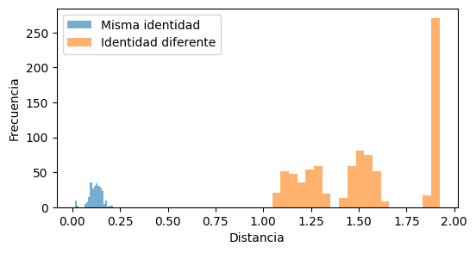
Distribución obtenida en la validación: las distancias positivas quedan separadas de las negativas.
Pregunta de validación. ¿Cuál es el criterio clave?
Respuesta esperada. La distancia media positiva debe ser menor que la negativa.

Paso 16. Implementar One-shot Learning
Objetivo del paso. Clasificar una imagen usando una sola referencia por identidad.
Ejecuta este bloque en una celda nueva de Google Colab. Mantén el orden de los pasos; las variables creadas se reutilizan más adelante.

Código Python
refs = {
c: np.where(labels == c)[0][0]
for c in range(N_ID)
}

queries = [
i for i in range(len(X))
if i not in refs.values()
]

correct = 0

for i in queries:
dists = {
c: torch.dist(
Z[i], Z[idx]
).item()
for c, idx in refs.items()
}

pred = min(dists, key=dists.get)
correct += int(pred == labels[i])

acc_one = correct / len(queries)

print(
'Accuracy One-shot:',
round(acc_one, 4),
f'({correct}/{len(queries)})'
)

Resultado esperado. Con la semilla y el dataset usados en la validación se obtuvo Accuracy One-shot: 1.0 (44/44).
Pregunta de validación. ¿Por qué se llama One-shot?
Respuesta esperada. Porque se utiliza una sola referencia por identidad.

Paso 17. Implementar Few-shot Learning
Objetivo del paso. Usar tres referencias por identidad y construir un prototipo promedio más robusto que una sola fotografía.
Ejecuta este bloque en una celda nueva de Google Colab. Mantén el orden de los pasos; las variables creadas se reutilizan más adelante.

Código Python
ref_ids = {
c: np.where(labels == c)[0][:3]
for c in range(N_ID)
}

prototypes = {}

for c, idx in ref_ids.items():
proto = Z[idx].mean(
0, keepdim=True
)
proto = F.normalize(
proto, p=2, dim=1
)
prototypes[c] = proto.squeeze(0)

query_ids = [
i for i in range(len(X))
if all(
i not in ids
for ids in ref_ids.values()
)
]

correct = 0

for i in query_ids:
dists = {
c: torch.dist(
Z[i], proto
).item()
for c, proto in prototypes.items()
}

pred = min(dists, key=dists.get)
correct += int(pred == labels[i])

acc_few = correct / len(query_ids)

print(
'Accuracy Few-shot:',
round(acc_few, 4),
f'({correct}/{len(query_ids)})'
)
print(
'Comparación -> One-shot:',
round(acc_one, 4),
'| Few-shot:',
round(acc_few, 4)
)

Resultado esperado. En la validación se obtuvo Accuracy Few-shot: 1.0 (36/36). En datos reales, Few-shot suele aportar mayor estabilidad al representar una identidad con varias referencias.
Pregunta de validación. ¿Qué es el prototipo?
Respuesta esperada. El embedding promedio normalizado de varias referencias de una identidad.

Paso 18. Definir un umbral pedagógico de verificación
Objetivo del paso. Decidir si dos embeddings representan la misma identidad o identidades diferentes mediante un umbral de distancia.
Ejecuta este bloque en una celda nueva de Google Colab. Mantén el orden de los pasos; las variables creadas se reutilizan más adelante.

Código Python
threshold = (
float(np.mean(pos)) +
float(np.mean(neg))
) / 2

print(
'Umbral pedagógico:',
round(threshold, 4)
)

def verify(i, j):
distance = torch.dist(
Z[i], Z[j]
).item()

same_identity = distance < threshold
return distance, same_identity

same = np.where(labels == 0)[0][:2]

diff = (
np.where(labels == 0)[0][0],
np.where(labels == 1)[0][0]
)

for pair in [tuple(same), diff]:
distance, ok = verify(*pair)
result = 'MISMA' if ok else 'DIFERENTE'

print(
pair,
'dist=', round(distance, 4),
'=>', result
)

Resultado esperado. En la validación el umbral fue ≈ 0.8325. Una pareja positiva dio distancia ≈ 0.1361 y una negativa ≈ 1.1937.
Pregunta de validación. ¿Qué significa distancia menor al umbral?
Respuesta esperada. En esta demostración, que la pareja se considera de la misma identidad.

Paso 19. Comprender por qué este experimento no demuestra Zero-shot real
Objetivo del paso. Distinguir conceptualmente One-shot/Few-shot de Zero-shot y evitar conclusiones incorrectas.
Ejecuta este bloque en una celda nueva de Google Colab. Mantén el orden de los pasos; las variables creadas se reutilizan más adelante.

Código Python
# No se requiere código nuevo en este paso.
# El modelo fue entrenado con las mismas cuatro identidades
# sintéticas usadas posteriormente en las pruebas.
# Por tanto, esta práctica NO demuestra zero-shot facial real.

Resultado esperado. El resultado esperado es una conclusión conceptual: no afirmar “zero-shot” cuando las identidades de evaluación participaron en el entrenamiento.
Pregunta de validación. ¿Qué falta para hablar de zero-shot real?
Respuesta esperada. Evaluar identidades realmente no vistas durante el entrenamiento del extractor.

Paso 20. Preparar la carga de fotografías propias o autorizadas
Objetivo del paso. Mostrar cómo sustituir el dataset sintético por imágenes con consentimiento, manteniendo una estructura organizada por persona.
Ejecuta este bloque en una celda nueva de Google Colab. Mantén el orden de los pasos; las variables creadas se reutilizan más adelante.

Código Python
from pathlib import Path

def load_authorized_faces(
root='/content/rostros',
size=(64, 64)
):
root = Path(root)
imgs = []
labs = []
names = []

if not root.exists():
print('Aún no existe', root)
return None, None, None

persons = sorted([
p for p in root.iterdir()
if p.is_dir()
])

for label, person in enumerate(persons):
names.append(person.name)

for fp in sorted(person.glob('*')):
if fp.suffix.lower() not in {
'.jpg', '.jpeg', '.png', '.webp'
}:
continue

img = Image.open(fp)
img = img.convert('L').resize(size)

imgs.append(
np.array(img, dtype=np.uint8)
)
labs.append(label)

if not imgs:
print('No se encontraron imágenes.')
return None, None, names

Xr = torch.tensor(
np.stack(imgs),
dtype=torch.float32
).unsqueeze(1) / 255.0

yr = torch.tensor(
labs,
dtype=torch.long
)

print('Personas:', names)
print('Xr:', Xr.shape, 'yr:', yr.shape)

return Xr, yr, names

Resultado esperado. Si todavía no existe la carpeta, aparecerá “Aún no existe /content/rostros”. Esto no es un error: es una comprobación prevista.
Pregunta de validación. ¿Qué requisito ético antecede al uso de fotos reales?
Respuesta esperada. Consentimiento/autorización y tratamiento responsable de los datos.

Paso 21. Organizar las carpetas y cargar imágenes autorizadas
Objetivo del paso. Aplicar la función anterior cuando el estudiante decida extender la práctica con un dataset propio autorizado.
Ejecuta este bloque en una celda nueva de Google Colab. Mantén el orden de los pasos; las variables creadas se reutilizan más adelante.

Código Python
# Estructura sugerida:
# /content/rostros/
# persona_01/
# foto1.jpg
# foto2.jpg
# foto3.jpg
# persona_02/
# foto1.jpg
# foto2.jpg
# foto3.jpg

Xr, yr, names = load_authorized_faces(
'/content/rostros'
)

Resultado esperado. Si existen imágenes válidas, se imprimirán los nombres de las personas y las formas de Xr y yr. Si no existen, la función informará la situación sin detener el notebook.
Pregunta de validación. ¿Por qué conviene tener varias fotos por persona?
Respuesta esperada. Para capturar variaciones y separar referencias, entrenamiento y prueba.

Cierre de la práctica

Interpretación global
El objetivo no es construir un sistema facial listo para producción. El objetivo es comprender el aprendizaje métrico: la red aprende un espacio donde los ejemplos semejantes quedan cercanos y los diferentes quedan separados. Sobre ese espacio pueden construirse reglas de comparación sin agregar una neurona de salida nueva por cada identidad.

Evidencias mínimas del informe
- Dataset sintético y explicación ética del uso de datos.
- Tripleta Anchor–Positive–Negative.
- Arquitectura del encoder y forma del embedding.
- Curva de Triplet Loss.
- Distancia positiva media y distancia negativa media.
- Histograma de distancias.
- Resultado One-shot.
- Resultado Few-shot.
- Umbral pedagógico y dos verificaciones.
- Conclusión sobre por qué el ejercicio no demuestra zero-shot real.
- Si se usan fotografías: evidencia de autorización y manejo responsable, sin publicar imágenes sensibles en repositorios públicos.

Preguntas de cierre
1. ¿Por qué una red basada en embeddings puede ser útil cuando aparecen identidades nuevas?
Respuesta orientadora: Porque una nueva identidad puede representarse mediante uno o pocos embeddings de referencia, sin redefinir necesariamente una salida de clasificación.
2. ¿Qué diferencia existe entre detectar un rostro y verificar una identidad?
Respuesta orientadora: Detectar responde “¿hay un rostro y dónde está?”; verificar responde “¿estas dos representaciones corresponden a la misma identidad?”.
3. ¿Qué hace el margen en Triplet Loss?
Respuesta orientadora: Impone una separación adicional: Anchor–Negative debe quedar suficientemente más lejos que Anchor–Positive.
4. ¿Por qué Few-shot puede ser más robusto que One-shot?
Respuesta orientadora: Porque combina varias referencias y reduce la dependencia de una sola captura particular.
5. ¿Por qué no debemos afirmar zero-shot real en este experimento desde cero?
Respuesta orientadora: Porque el encoder fue entrenado con las mismas cuatro identidades sintéticas que luego se evalúan.

Respuestas rápidas para validación docente
¿Qué cambia entre imágenes de una misma identidad? La posición puede variar levemente y existe ruido en los píxeles. Los rasgos estructurales principales se mantienen.
¿Por qué Anchor y Positive deben ser de la misma clase? Porque la función de pérdida debe aprender a reducir su distancia. Si pertenecieran a clases distintas, la señal de aprendizaje sería contradictoria.
¿Qué hace el margen de Triplet Loss? Exige que la distancia A–N sea mayor que la distancia A–P por al menos el margen indicado.
¿Por qué normalizamos los embeddings? La normalización controla la escala de los vectores y hace que las comparaciones de distancia sean más consistentes.
¿Por qué Few-shot puede ser más robusto que One-shot? Porque un prototipo promedio reduce el efecto de una referencia atípica, iluminación, pose o ruido de una sola imagen.
¿Por qué no debemos llamar zero-shot a este experimento? Porque las cuatro identidades fueron utilizadas para entrenar el encoder. No son identidades realmente desconocidas para el extractor.

Conclusión
La práctica conecta programación, visión por computador y aprendizaje profundo mediante un problema controlado y reproducible. La evidencia principal de aprendizaje es que el estudiante pueda explicar por qué Triplet Loss modifica el espacio de embeddings y cómo One-shot/Few-shot aprovechan esas distancias para comparar ejemplos.

